КОД УЧАСТНИКА_________________________

№ | Разминка | Кол-во  баллов
1 | Распространенное на земле вещество, встречающееся в трех состояниях.  ___________________________
2. | Кору какого дерева белорусских лесов в древние времена использовали вместо бумаги для письма?  ___________________________
3. | Запишите отгадку.  Росли на болоте растения,  стали топливом и удобрением.__________________
4. | Как называется единственное насекомое, прирученное человеком и приносящее ему пользу?  __________________________
5. | Назовите животное, которого «ноги кормят».  ___________________________
6. | Как называется жилище бобра?  ___________________________
7. | На каком материке находится Республика Беларусь?  ___________________________
8. | Назовите материк, на котором нет рек.  ___________________________

№ | Задания | Кол-во  баллов
1. | Разгадай ребус, впиши нужные числа:  82 + = + 8 =  − 39 = 94 – 45 =
2. | Реши задачу, запиши решение и ответ.  На полку с учебниками по математике поставили 16 учебников по белорусскому языку. Потом взяли половину всех книг, после чего осталось 20 учебников. Сколько учебников по математике было на полке?  
3. | Реши задачу, запиши решение и ответ.  Яблоки разложили в две корзины так, что в одной из них оказалось 10 яблок. После того, как в эту корзину из второй переложили 7 яблок, в ней стало на 13 яблок больше, чем во второй корзине. Сколько яблок было во второй корзине первоначально?
4. | Даны числа 2, 3, 4, 5, 6, 7, 8, 9, 10. Требуется вписать их в клетки квадрата так, чтобы в любом направлении в сумме получилось одно и то же число. Часть чисел уже вписана в квадрат.  9  6  5
5. | Из букв каждой тройки слов составь названия грибов. Запиши.  А) диво + пони + сок = ___________________________________.  Б) воз + бедро + пике = ___________________________________.  В) хор + ум + ом = _______________________________________.  Г) лён + ас + ком = _______________________________________.
6. | Разгадай ребус и запиши пословицу.  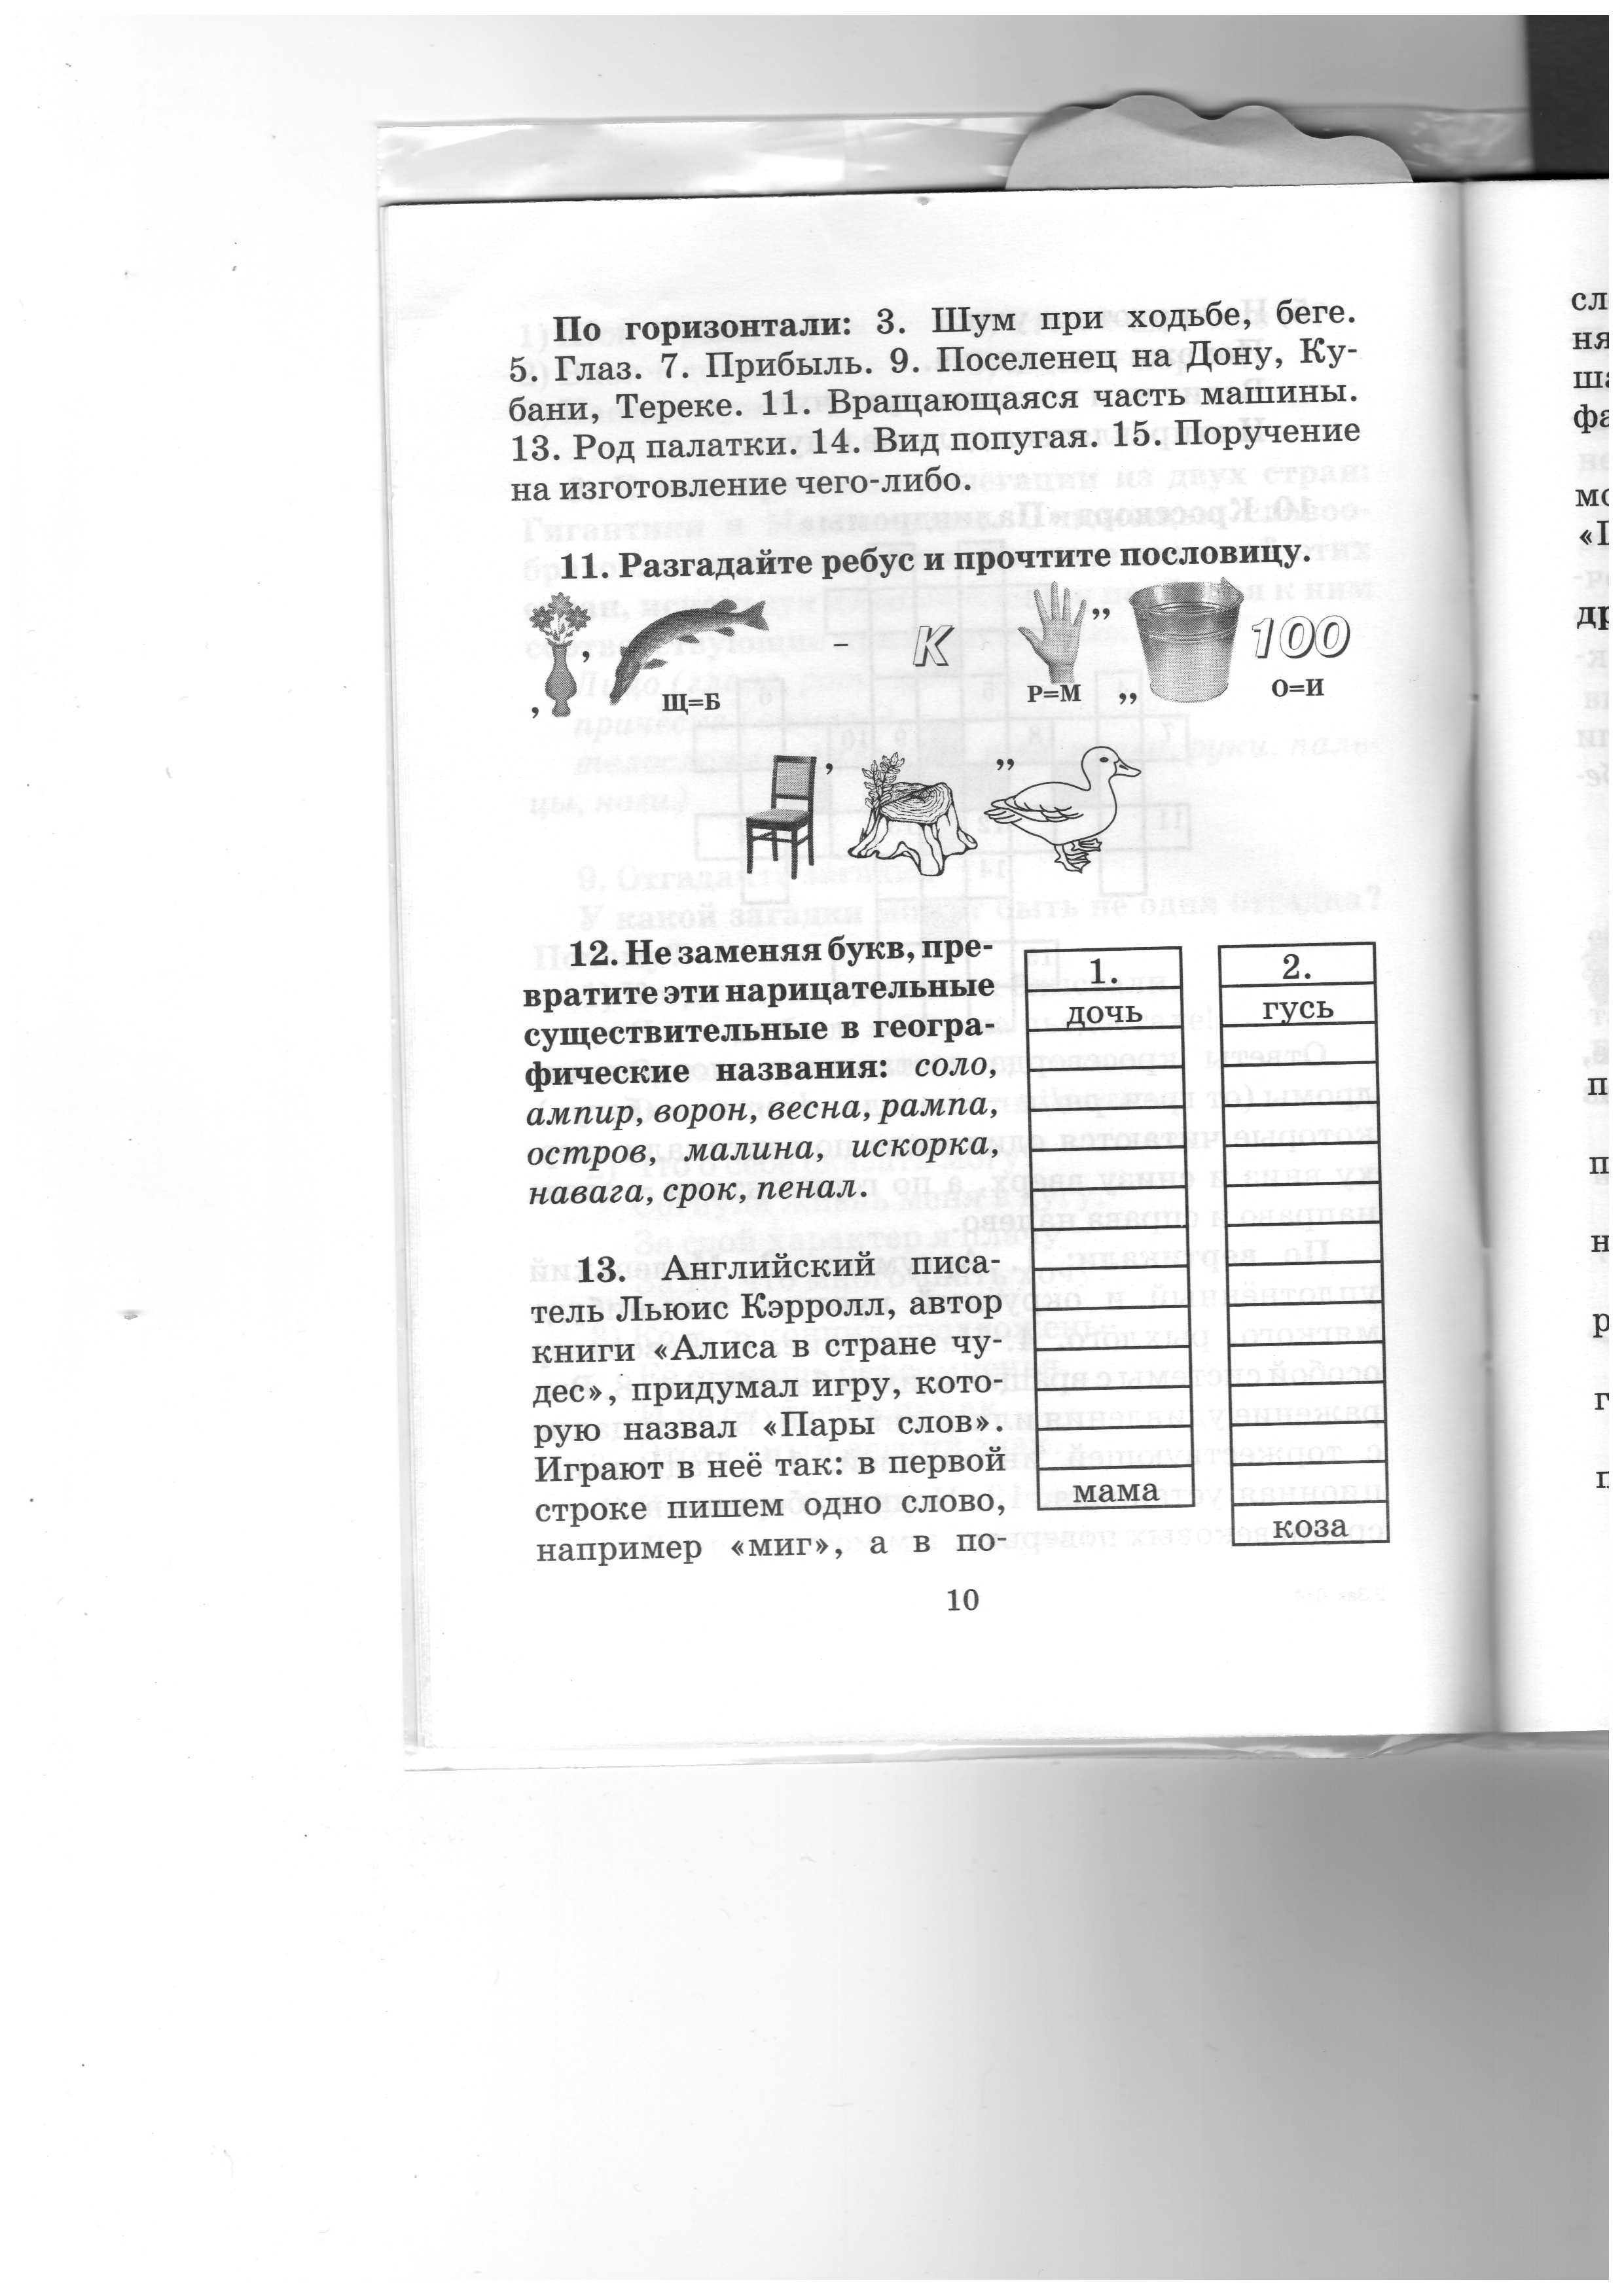  __________________________________________________________________________________________________________________________________
7. | Закончи пословицы.  Дело мастера _______________________________________________.  Лес рубят – щепки ___________________________________________.  Кончил дело – гуляй _________________________________________.  Без труда не выловишь рыбку из _______________________________.
8. | Исправь ошибки в названиях сказок.  «Царевна-квакушка», «По рыбьему веленью», «Кот в шляпе», «Замороженная королева», «Коза-берёза», «Волк и три козлёнка», «Каша из сапога», «Щепка».
9. | Запішы правільна словы:  [сʼцʼэшка]- __________________; [лʼохка]- ______________________;  [дошч]- _____________________; [сʼамйʼа]- _____________________.
10. | Закончы прыказкі:  Птушка моцная крыламі, а чалавек ___________________________.  Новых сяброў набывай, а старых _____________________________.  Цішэй едзеш − ____________________________________________.  Хто многа гаворыць, той ____________________________________.
11. | Устойлiвыя словазлучэннi заблудзiлiся. Злучы iх стрэлкамi ў патрэбны сказ:  Дождж лiў як па маслу  Госцi звалiлiся як свае пяць пальцаў  Хутка справа нала-  дзiлася i пайшла як снег на галаву  Я ведаю гэтую  мясцовасць як з вядра
12. | Дапішы назвы беларускіх народных казак.  “Лёгкі __________________”; “З рога ўсяго____________________”;  “Не сілай, а ________________”; “Разумная _____________________”;  “Удовін ______________”.

ОТВЕТЫ:

№ | Разминка | Кол-во  баллов
1. | Распространенное на земле вещество, встречающееся в трех состояниях.  Вода | По 1 б. за правильный ответ.  Всего – 8 б.
2. | Кору какого дерева белорусских лесов в древние времена использовали вместо бумаги для письма? Берёза
3. | Запишите отгадку.  Росли на болоте растения,  стали топливом и удобрением. Торф
4. | Как называется единственное насекомое, прирученное человеком и приносящее ему пользу? Пчела
5. | Назовите животное, которого «ноги кормят». Волк
6. | Как называется жилище бобра? Хатка
7. | На каком материке находится Республика Беларусь? Евразия
8. | Назовите материк, на котором нет рек. Антарктида

№ | Задания | Кол-во  баллов
1. | Разгадай ребус, впиши нужные числа:  82 + 18 = 100 49 + 8 = 57  57 − 39 = 18 94 – 45 = 49 | Всего − 2 б. (0,5 б. за каждое правильное число)
2. | Реши задачу, запиши решение и ответ.  1) 20 + 20 = 40 (книг)- стало на полке, после того, как на неё поставили 16 книг по бел.языку.  2) 40 – 16 = 24 (книги) – по математике.  Ответ: 24 книги. | Всего − 3 б.
3. | Реши задачу, запиши решение и ответ.  1) 10 + 7 = 17 (ябл.) – стало в первой корзине.  2) 17 – 13 = 4 (ябл.) – стало во второй корзине.  3) 4 + 7 = 11 (ябл.) – было во второй корзине первоначально.  Ответ: 11 яблок. | Всего – 4 б.
4. | Даны числа 2, 3, 4, 5, 6, 7, 8, 9, 10. Требуется вписать их в клетки квадрата так, чтобы в любом направлении в сумме получилось одно и то же число. Часть чисел уже вписана в квадрат.  7 2 9  8 6 4  3 10 5 | всего – 6 б.
5. | Из букв каждой тройки слов составь названия грибов.  А) диво + пони + сок = подосиновик.  Б) воз + бедро + пике = подберёзовик.  В) хор + ум + ом = мухомор.  Г) лён + ас + ком = маслёнок. | По 1 б. за каждое составленное слово; всего – 4 б.
6. | Разгадай ребус и запиши пословицу.  Азбука – к мудрости ступенька. | Всего – 3 б.
7. | Закончи пословицы.  Дело мастера боится.  Лес рубят – щепки летят.  Кончил дело – гуляй смело.  Без труда не выловишь рыбку из пруда. | Всего − 4 б.
8. | Исправь ошибки в названиях сказок.  «Царевна-лягушка», «По щучьему веленью», «Кот в сапогах», «Снежная королева», «Коза-дереза», «Волк и семеро козлят» «Каша из топора», «Репка». | Всего – 4 б.  (по 0,5 б.)
9. | Запішы правільна словы:  Сцежка, лёгка, дождж, сямʼя. | По 1 б. за слово.  Всего – 4 б.
10. | Закончы прыказкі:  Птушка моцная крыламі, а чалавек дружбай.  Новых сяброў набывай, а старых не забывай.  Цішэй едзеш – далей будзеш.  Хто многа гаворыць, той мала робіць. | Всего – 4 б.
11. | Устойлiвыя словазлучэннi заблудзiлiся. Злучы iх стрэлкамi ў патрэбны сказ:  Дождж лiў як па маслу  Госцi звалiлiся як свае пяць пальцаў  Хутка справа нала-  дзiлася i пайшла як снег на галаву  Я ведаю гэтую  мясцовасць як з вядра | Всего – 4 б.
12. | Дапішы назвы беларускіх народных казак.  “Лёгкі хлеб”, “З рога ўсяго многа”, “Не сілай, а розумам”, “Разумная дачка”, “Удовін сын”. | Всего – 5 б.

Максимальное количество баллов, которое может набрать каждый участник по итогам 2 тура – 55 баллов.
За каждое слово с 1-й орфографической ошибкой - снимается 0,25 балла.
Слова с 2-мя орфографическими ошибками – не засчитываются.

